التَّارِيخُ: 25.06.2021
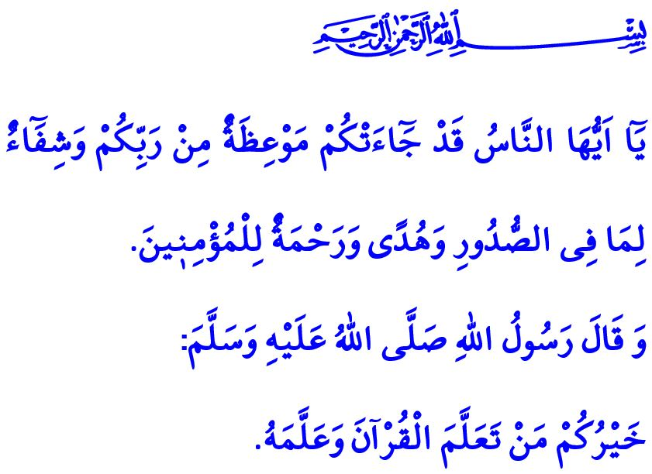
لِنَلْتَقِي مَعَ أَجْوَاءِ الْقُرْآنِ الْمَعْنَوِيَّةِ
أَيُّهَا الْمُسْلِمُونَ الْكِرَامُ!
لَقَدْ كَانَ أَحَدَ أَيَّامِ الْمَدِينَةِ الْمُنَوَّرَةِ الْمُفْعَمَةِ بِالطُّمَأْنِينَةِ. عِنْدَمَا نَادَى رَسُولُنَا الْكَرِيمُ صَلَّى اللَّهُ عَلَيْهِ وَسَلَّمَ عَبْدَاللَّهِ بْن مَسْعُودٍ رَضِيَ اللَّهُ عَنْهُ وَخَاطَبَهُ قَائِلاً: "إِقْرَأْ عَلَيَّ الْقُرْآنَ." فَرَدَّ عَبْدُاللَّهِ بْنُ مَسْعُودٍ، الَّذِي أَصَابَتْهُ الدَّهْشَةُ لِوَهْلَةٍ، "يَا رَسُولَ اللَّهِ، أَقْرَأُ عَلَيْكَ وَعَلَيْكَ أُنْزِلَ؟". فَقَالَ رَسُولُ اللَّهِ صَلَّى اللَّهُ عَلَيْهِ وَسَلَّمَ، "بَلَى، إِنِّي أُحِبُّ أَنْ أَسْمَعَهُ مِنْ غَيْرِي". فَشَرَعَ عَبْدُاللَّهِ بْن مَسْعُودٍ رَضِيَ اللَّهُ عَنْهُ بِالْقِرَاءَةِ مِنْ سُورَةِ النِّسَاءِ. وَلَمَّا بَلَغَ فِي النِّهَايَةِ الْآيَةَ الْقَائِلَةَ، "فَكَيْفَ إِذَا جِئْنَا مِنْ كُلِّ أُمَّةٍ بِشَهِيدٍ وَجِئْنَا بِكَ عَلَى هَؤُلَاءِ شَهِيدًا"، بَدَأَتْ عَيْنَا رَسُولِ الرَّحْمَةِ صَلَّى اللَّهُ عَلَيْهِ وَسَلَّمَ تَذْرِفَانِ الدُّمُوعَ وَقَالَ " حَسْبُكَ الآنَ ".
أَيُّهَا الْمُؤْمِنُونَ الْأَعِزَّاءُ!
إِنَّ الْقُرْآنَ الْكَرِيمَ هُوَ كِتَابُ اللَّهِ عَزَّ وَجَلَّ وَهُوَ خَيْرُ الْكَلَامِ وَأَصَحُّهُ. وَهُوَ نَبْعُ شِفَائِنَا وَدَلِيلٌ لِهِدَايَتِنَا وَوَسِيلَةٌ لِرَحْمَتِنَا الَّذِي يُوصِلُنَا إِلَى أَكْثَرِ الطُّرُقِ صَوَاباً. فَقَدْ وَرَدَ فِي أَحَدِ الْآيَاتِ الْكَرِيمَةِ قَوْلُهُ تَعَالَى: "يَا أَيُّهَا النَّاسُ قَدْ جَاءَتْكُمْ مَوْعِظَةٌ مِنْ رَبِّكُمْ وَشِفَاءٌ لِمَا فِي الصُّدُورِ وَهُدًى وَرَحْمَةٌ لِلْمُؤْمِنِينَ"
أَجَلْ! إِنَّ الْقُرْآنَ الْكَرِيمَ، هُوَ خِطَابٌ لَا نَظِيرَ لَهُ جَاءَ مِنْ عِنْدِ اللَّهِ عَزَّ وَجَلَّ مِنْ أَجْلِ إِخْرَاجِ النَّاسِ مِنْ ظُلُمَاتِ الْكُفْرِ إِلَى نُورِ الْهِدَايَةِ. كَمَا أَنَّهُ بِمَثَابَةِ صَوْتٍ وَنَفَسٍ رَحْمَانِيٍّ يُنْعِشُ قُلُوبَنَا الْمُنْقَبِضَةِ. وَهُوَ أَيْضاً أَثْمَنُ أَمَانَةٍ تَرَكَهَا نَبِيُّنَا الْحَبِيبُ صَلَّى اللَّهُ عَلَيْهِ وَسَلَّمَ لِأُمَّتِهِ.

أَيُّهَا الْمُسْلِمُونَ الْأَفَاضِلُ!
إِنَّ تِلَاوَةَ الْقُرْآنِ الْكَرِيمِ وَفَهْمَهُ فَهْماً صَحِيحاً وَعَيْشَهُ عَلَى أَفْضَلِ نَحْوٍ، يَجِبُ أَنْ يَكُونَ الْغَايَةُ الْأَسَاسِيَّةُ لِحَيَاتِنَا. وَإِنَّ تَحْقِيقَ اِلْتِقَاءِ أَبْنَائِنَا الَّذِينَ هُمْ نُورُ أَعْيُنِنَا بِأَجْوَاءِ الْقُرْآنِ الرَّوْحَانِيَّةِ وَتَعْلِيمِ أَوْلَادِنَا رَسَائِلَهُ وَحَلَالَهُ وَحَرَامَهُ، يَجِبُ أَنْ يَكُونَ هُوْ أَعْظَمُ أَهْدَافِنَا. وَلَا يَنْبَغِي أَنْ نَنْسَى أَنَّ أَبْنَاءَنَا هُمْ كُلُّهُمْ أَمَانَةُ اللَّهِ عَزَّ وَجَلَّ لَنَا. وَلَا شَكَّ أَنَّ الْمُحَافَظَةَ عَلَى هَذِهِ الْأَمَانَةِ الْفَرِيدَةِ هِيَ مُمْكِنَةٌ بِتَنْشِئَتِهِمْ عَلَى نَهْجِ الْقُرْآنِ الْكَرِيمِ وَالسُّنَّةِ النَّبَوِيَّةِ. وَإِنَّ قِيَامَنَا بِتَرْبِيَةِ أَبْنَائِنَا لِيَكُونُوا جِيلاً اِكْتَسَبَ حِسَّ الطَّاعَةِ لِلَّهِ عَزَّ وَجَلَّ وَكَوْنَهُ أُمَّةً لِرَسُولِ اللَّهِ صَلَّى اللَّهُ عَلَيْهِ وَسَلَّمَ، وَيَتَحَلَّى بِالْأَخْلَاقِ الْحَمِيدَةِ وَذَا نَفْعٍ لِوَطَنِهِ وَشَعْبِهِ وَلِلْإِنْسَانِيَّةِ، هُوَ أَكْثَرُ وَظَائِفَنَا أَهَمِّيَّةً. وَكَمَا قَالَ رَسُولُنَا صَلَّى اللَّهُ عَلَيْهِ وَسَلَّمَ، "مَا نَحَلَ وَالِدٌ وَلَدًا مِنْ نَحْلٍ أَفْضَلَ مِنْ أَدَبٍ حَسَنٍ"
أَيُّهَا الْمُؤْمِنُونَ الْأَفَاضِلُ!
إِنَّهُ لَيَقْتَرِبُ مَوْسِمٌ لِفُرْصَةٍ جَيِّدَةٍ يَلْتَقِي وَيَتَعَرَّفُ فِيهِ أَبْنَاؤُنَا عَلَى الْقُرْآنِ الْكَرِيمِ وَالْعِبَادَاتِ وَعَلَى حَيَاةِ رَسُولِنَا الْحَبِيبِ صَلَّى اللَّهُ عَلَيْهِ وَسَلَّمَ الْمِثَالِيَّةِ. حَيْثُ سَيَلْتَقِي أَبْنَاؤُنَا بِإِذْنِ اللَّهِ تَعَالَى بِدَايَةً مِنْ يَوْمِ الْإِثْنَيْنِ الْمُوَافِقِ لِتَارِيخِ 5 تَمُّوزَ / يُوْلْيُو بِدَوْرَاتِ الْقُرْآنِ الْكَرِيمِ الصَّيْفِيَّةِ الْخَاصَّةِ بِنَا سَوَاءً أَكَانَتْ وَجْهاً لِوَجْهٍ أَوْ أَيْضاً عَبْرَ الْاِنْتَرْنِتْ. وَإِنَّنِي بِهَذِهِ الْمُنَاسَبَةِ أَدْعُوكُمْ لِلْمُبَادَرَةِ بِالتَّسْجِيلِ مِنْ خِلَالِ التَّقَدُّمِ لِدَوْرَاتِ الْمَسَاجِدِ وَالْقُرْآنِ الْكَرِيمِ أَوْ عَبْرَ مَوْقِعِ الْوُيبِ الْخَاصِّ بِرِئَاسَةِ الشُّؤُونِ الدِّينِيَّةِ.
تَعَالَوا بِنَا نُضْفِي الْبَرَكَةَ عَلَى أَبْنَائِنَا الَّذِينَ هُمْ مُسْتَقْبَلُنَا وَنُورُ أَعْيُنِنَا مِنْ خِلَالِ الْقُرْآنِ الْكَرِيمِ الَّذِي هُوَ بِمَثَابَةِ مَائِدَةِ اللَّهِ الْمَعْنَوِيَّةِ عَلَى هَذِهِ الْأَرْضِ. وَلْنَمْضِي بِهِمْ نَحْوَ إِنَارَةِ قُلُوبِهِمْ وَأَذْهَانِهِمْ بِنُورِ الْقُرْآنِ الْكَرِيمِ. وَلْنَكُنْ وَسِيلَةً لِنَقْشِ حُبِّ اللَّهِ وَرَسُولِهِ وَحُبِّ الْإِسْلَامِ وَالْقُرْآنِ فِي قُلُوبِهِمْ الْبَرِيئَةِ.
وَإِنَّنِي سَوْفَ أُنْهِي خُطْبَتِي بِهَذَا الْحَدِيثِ لِرَسُولِنَا الْكَرِيمِ صَلَّى اللَّهُ عَلَيْهِ وَسَلَّمَ إِذْ يَقُولُ: "خَيْرُكُمْ مَنْ تَعَلَّمَ الْقُرْآنَ وَعَلَّمَهُ"

سُورَةُ النِّسَاءِ، الْآيَةُ 41.
صَحِيحُ الْبُخَارِيّ، كِتَابُ فَضَائِلِ الْقُرْآنِ، 33.
سُورَةُ يُونُسْ، الْآيَةُ 57.
سُنَنُ التِّرْمِذِيّ، كِتَابُ الْبِرِّ، 33.
سُنَنُ التِّرْمِذِيّ، كِتَابُ فَضَائِلِ الْقُرْآنِ، 15. المُدِيرِيَّةُ العَامَّةُ لِلْخَدَمَاتِ الدِّينِيَّةِ

